

课程名称：机器人基础

姓 名：侯佳耀

学 号：20182131055

班级：计算机科学与技术4班

设计时间：2020年11月18日

**实验三**

**一.实验目标**

1、学习ROS下机器人的建模方法

**二.实验任务**

1、实现并阅读书中机器人URDF模型方法；

2、实现并阅读书中机器人URDF模型的xacro改进以及添加传感器模型的方法；

3、创建四个轮子的机器人URDF模型，增加物理和碰撞属性，并显示四轮机器人模型（可以对书中的模型修改，也可以自己建立一个机器人模型）；

4. 要求有实验的视频拍摄

**三．实验设备及环境**

华硕笔记本，Ubuntu 20.0.04 LTS ,ROS noetic

1. **实验步骤**

**任务一：**

1. 创建功能包mrobot并创建URDF文件
2. 使用check_urdf命令对urdf文件行检查

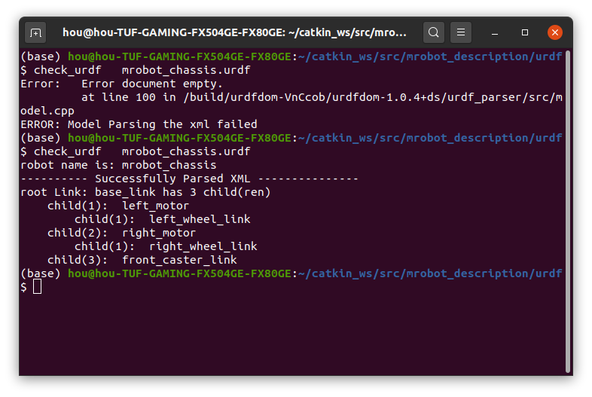

1. 使用urdf_to_graphiz命令查看URDF模型的整体结构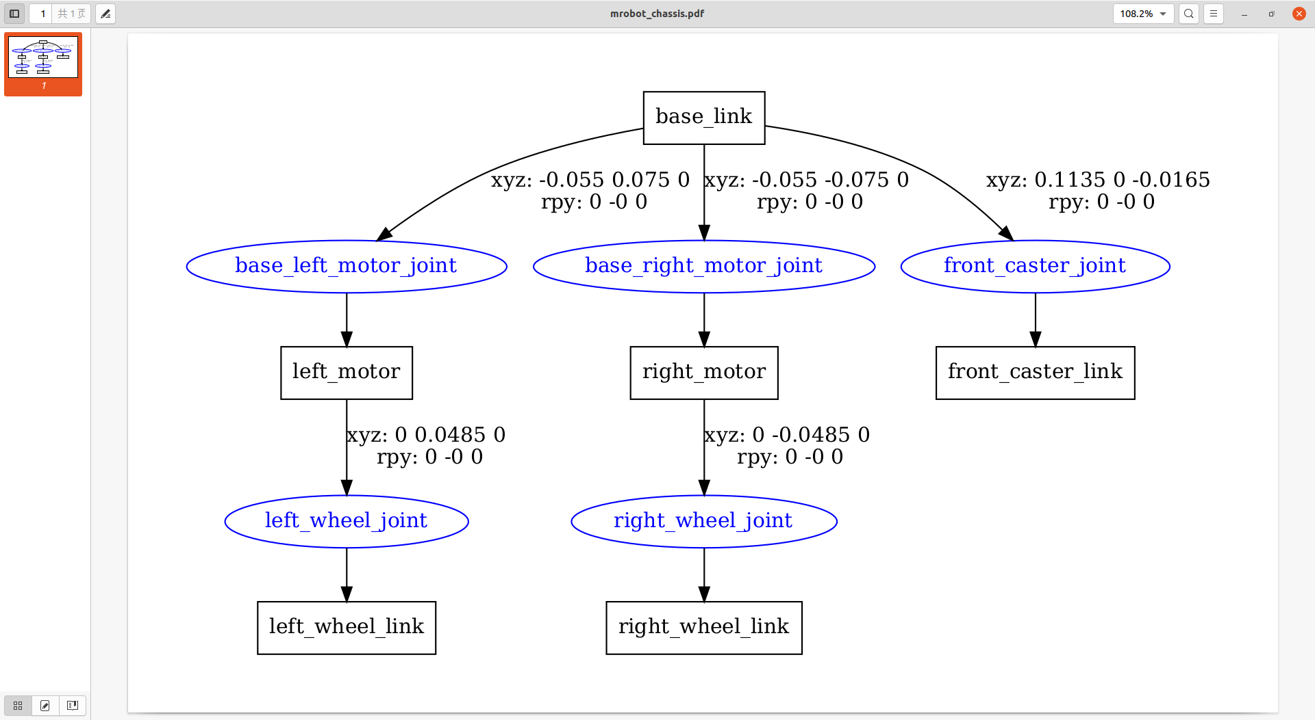
2. 在rviz中显示模型

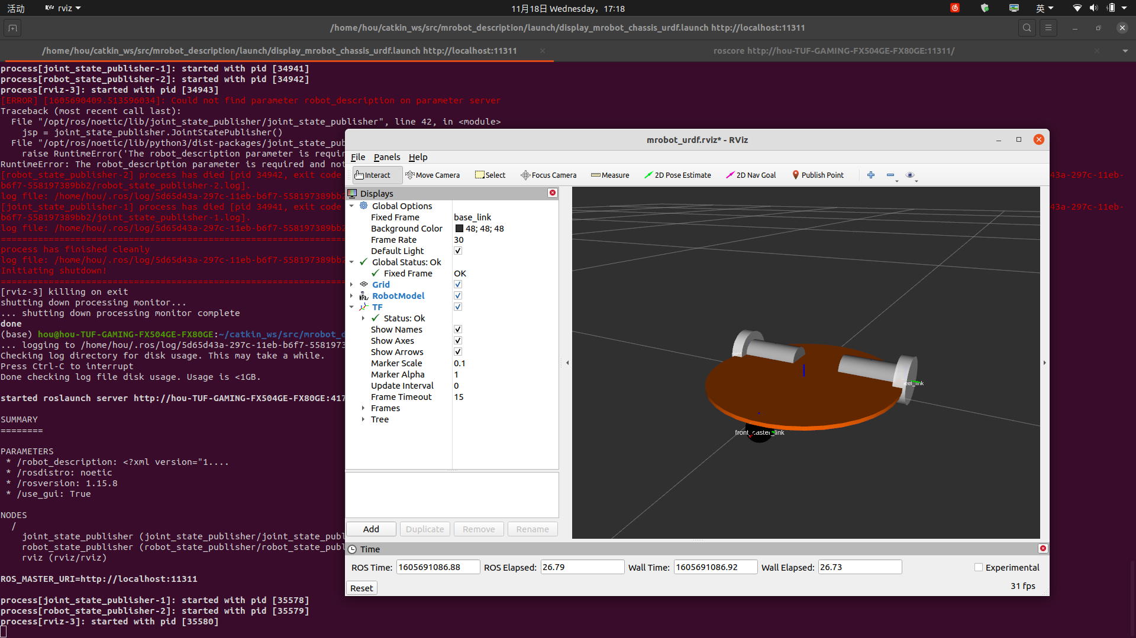

任务二：

（1）将xacro文件转换成URDF文件

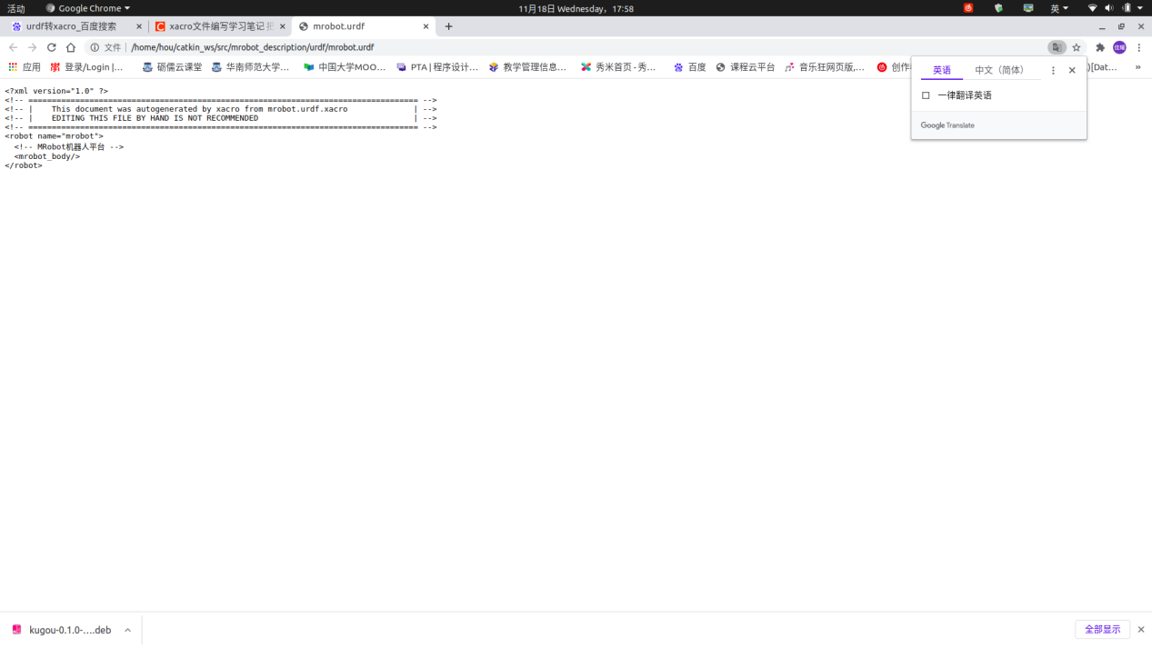

（2）

1. **实验运行结果**

**六．实验结论和感悟**